IA Generativa – IMD3004 2026.2

Relatório de Experimentos – WGAN Condicional

Participantes:
- ERICKSON LINS LIMEIRA - Matrícula 20260039784
- GIL CÉSAR FARIA - Matrícula 20250082520

1.1 Setup
Foi utilizado o conjunto Fashion-MNIST, composto por imagens em escala de cinza de dimensão $28×28$, distribuídas em 10 classes de vestuário e acessórios. Para o treinamento foi utilizado o conjunto de treino, com lotes de 64 imagens. As imagens foram convertidas para tensores e, em seguida, normalizadas do intervalo $\left[0 , 1\right]$para $\left[-1 , 1\right]$ por meio da transformação $x^{'}=2x-1$. Essa faixa é compatível com a ativação Tanh utilizada na saída do gerador.
O gerador condicional recebe um vetor latente $z$de dimensão 100 e o rótulo da classe desejada. O rótulo é convertido para uma representação one-hot de 10 posições e concatenado ao vetor latente, resultando em uma entrada de 110 dimensões. Essa entrada passa por uma camada totalmente conectada que produz $7×7×128$valores, seguida por reorganização espacial, normalização em lote e duas convoluções transpostas até a geração de uma imagem $1×28×28$. A última camada utiliza Tanh.
O crítico condicional avalia conjuntamente a imagem e o rótulo. O vetor one-hot da classe é expandido espacialmente, produzindo 10 canais $28×28$, cada um preenchido pelo valor correspondente no vetor de classe. Esses canais são concatenados ao canal da imagem, produzindo uma entrada de 11 canais. O crítico é composto por duas camadas convolucionais, com 64 e 128 filtros, ativações LeakyReLU e Dropout, seguidas por achatamento e uma camada linear que produz um único escore.
Foram mantidos os hiperparâmetros definidos no código-base: dimensão latente z_dim=100, tamanho de lote batch_size=64, n_critic=5, clip_value=0.01, otimizador RMSprop com taxa de aprendizado ${10}^{-4}$ para o gerador e para o crítico e treinamento por 100 épocas. As perdas utilizadas foram:
$$L_{C}=mean⁡\left(C\left(x_{fake} , c\right)\right)-mean⁡\left(C\left(x_{real} , c\right)\right)$$
para o crítico, e
$$L_{G}=-mean⁡\left(C\left(x_{fake} , c\right)\right)$$
para o gerador. Após cada atualização do crítico, seus pesos foram limitados ao intervalo $[-0.01, 0.01]$. Não foram alterados os hiperparâmetros solicitados no enunciado. Foi utilizada seed 42 para melhorar a reprodutibilidade das execuções.

1.2 Resultados

1.2.1 Curvas de perda
A Figura 1.1 apresenta as perdas médias do crítico e do gerador ao longo das 100 épocas. Como as duas perdas apresentam escalas distintas, elas foram exibidas separadamente, compartilhando o mesmo eixo de épocas.
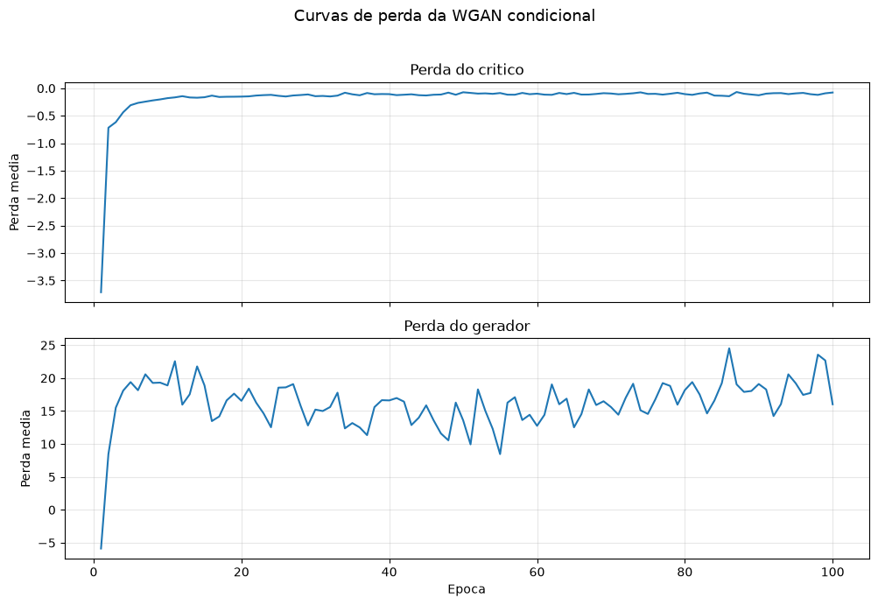
Figura 1.1 — Curvas de perda média do crítico e do gerador ao longo do treinamento.
A perda do crítico apresentou uma redução acentuada nas primeiras épocas e posteriormente permaneceu próxima de zero. A perda do gerador apresentou oscilações maiores durante todo o treinamento, comportamento compatível com a dinâmica adversarial entre as duas redes.

1.2.2 Amostras condicionadas por classe
A Figura 1.2 apresenta uma grade organizada com uma classe por linha. A primeira coluna contém uma imagem real da respectiva classe, utilizada como referência visual, enquanto as demais colunas apresentam diferentes imagens produzidas pelo gerador para o mesmo rótulo e diferentes vetores latentes.
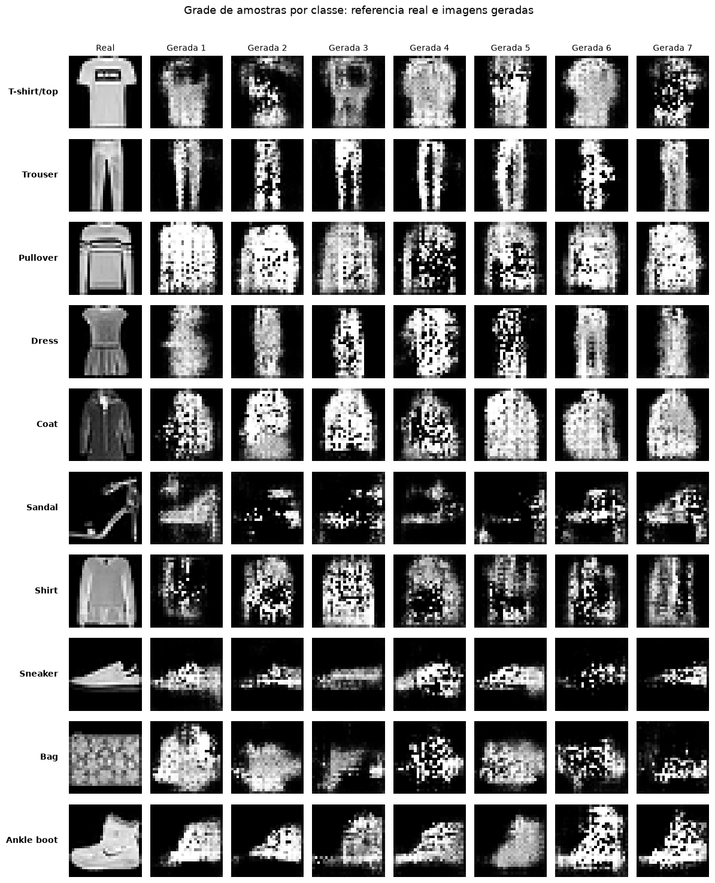Figura 1.2 — Comparação entre uma amostra real e amostras geradas para cada classe.
O condicionamento foi claramente observado em diversas classes, particularmente em Trouser, Coat, Sneaker e Ankle boot. As maiores ambiguidades ocorreram entre classes de vestuário visualmente semelhantes, como T-shirt/top, Pullover e Shirt.

1.2.3 Evolução de uma amostra durante o treinamento
Para acompanhar a evolução qualitativa do gerador, foram mantidos fixos tanto um vetor latente $z$quanto o rótulo da classe T-shirt/top. A saída correspondente foi registrada na primeira época e, posteriormente, a cada cinco épocas até a época 100.
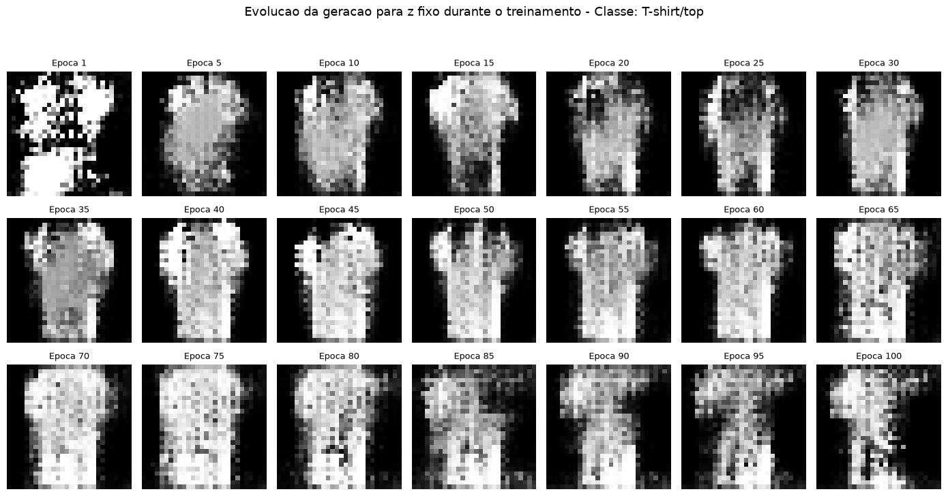Figura 1.3 — Evolução da saída do gerador para um mesmo vetor latente e uma mesma classe durante o treinamento.
Nas primeiras épocas a saída apresenta pouca estrutura. Progressivamente surge uma silhueta compatível com a classe condicionada e, nas etapas intermediárias e finais, a forma da peça torna-se claramente reconhecível.

1.2.4 Interpolação entre classes com $z$fixo
No primeiro experimento de interpolação, um mesmo vetor latente foi mantido fixo enquanto o vetor de classe foi interpolado linearmente entre duas representações one-hot. Foram utilizadas as classes Sneaker e Ankle boot, que apresentaram boa qualidade de geração individual e permitem observar uma transformação visual natural entre os dois tipos de calçado.
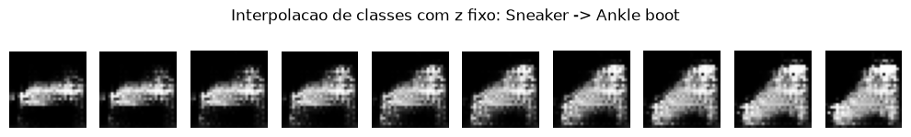Figura 1.4 — Interpolação entre Sneaker e Ankle boot mantendo o vetor latente fixo.
As imagens intermediárias mostram uma transformação gradual das características associadas ao rótulo, enquanto as demais características determinadas pelo vetor latente permanecem relativamente estáveis.

1.2.5 Interpolação no espaço latente com classe fixa
No segundo experimento, a classe foi mantida fixa enquanto dois vetores latentes $z_{1}$e $z_{2}$ foram interpolados linearmente.
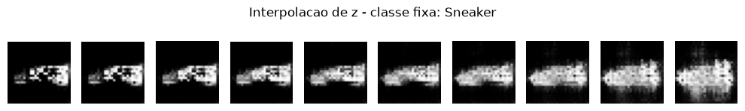Figura 1.5 — Interpolação entre dois vetores latentes mantendo a classe Sneaker fixa.
A sequência apresenta uma mudança contínua na forma e nas características da imagem, preservando a identidade geral da classe ao longo de toda a trajetória.

1.2.6 Interpolação simultânea do vetor latente $z$ e da classe
No terceiro experimento, foram interpolados simultaneamente os vetores latentes $z_{1}→z_{2}$ e os vetores de classe $c_{1}→c_{2}$.
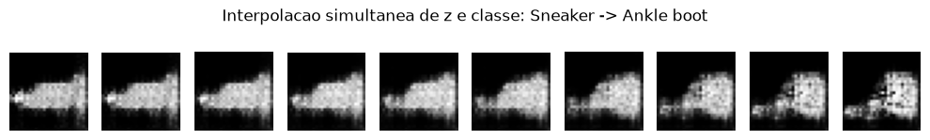Figura 1.6 — Interpolação simultânea do vetor latente e do rótulo entre duas configurações.
Nesse caso, tanto as características determinadas pelo espaço latente quanto aquelas determinadas pela condição de classe são modificadas progressivamente entre os dois extremos.

1.2.7 Mesmo vetor latente para as 10 classes
Por fim, foi utilizado um único vetor latente $z$, mantido fixo, variando-se exclusivamente o rótulo entre as 10 classes do Fashion-MNIST.
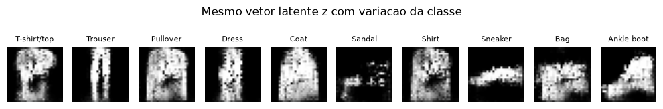Figura 1.7 — Imagens produzidas pelo mesmo vetor latente para cada uma das 10 classes.
Como o vetor latente permanece constante, as diferenças observadas entre as imagens resultam exclusivamente da alteração do rótulo fornecido ao gerador, permitindo verificar diretamente o efeito do condicionamento.

1.3 Análise
O modelo foi capaz de gerar amostras reconhecíveis e de responder ao rótulo fornecido, demonstrando que o condicionamento foi efetivamente aprendido. Algumas classes, como Trouser, Sneaker e Ankle boot, apresentaram maior consistência, enquanto classes visualmente próximas, como T-shirt/top, Pullover e Shirt, apresentaram maior sobreposição. A evolução de um vetor latente fixo mostrou a formação progressiva de uma estrutura compatível com a classe condicionada ao longo das épocas. As três interpolações produziram transições contínuas, indicando que tanto o espaço latente quanto a representação da classe foram incorporados de forma gradual pelo gerador. A perda do crítico aproximou-se rapidamente de zero, indicando pequena diferença entre os escores médios atribuídos às amostras reais e geradas, embora esse comportamento também possa ser influenciado pelo weight clipping de 0,01. A perda do gerador apresentou oscilações ao longo do treinamento, comportamento esperado em um processo adversarial. De forma geral, os resultados indicam que a WGAN condicional conseguiu aprender simultaneamente a estrutura do Fashion-MNIST e a informação fornecida pelos rótulos.

